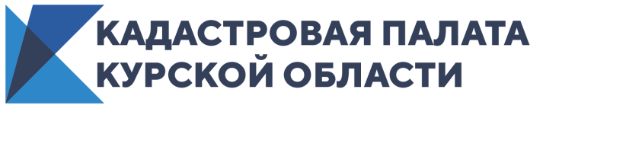

Кадастровая палата озвучила количество земельных участков, снятых с кадастрового учета в прошлом году
С января по декабрь прошлого годав Курской области с кадастрового учета снято более 7,6 тыс. земельных участков. Как правило, процедура проводится по желанию землевладельца в случае преобразования участка, а также для прекращения уплаты земельного налога,если участок утратил свою функциональность.
В 2019 году в Курской областина государственный кадастровый учет поставлено почти 31,4тыс. земельных участков, при этом к концу года с кадастрового учета снято более 7,5тыс. земельных участков. В 2018 году поставлено на учет более 38,4 тыс., тогда как снято с учета почти 5,4 тыс. земельных участков.
Снятие с государственного кадастрового учета объекта недвижимости подразумевает прекращение актуальности сведений о самом объекте, прекращение права собственности. Согласно Земельному кодексу РФ и федеральному закону «О государственной регистрации недвижимости» снятие с кадастрового учета земельного участка может производиться только в ряде определенных случаев.
Например, если собственник принял решение о преобразовании своего земельного участка путем процедуры раздела, объединения или перераспределения, то такой земельный участок утрачивает актуальность, запись о нем в реестре недвижимости переходит в статус «архивная», а для вновь образованных участков он становится исходным. В данном случае процедура снятия строго определена нормой Земельного кодекса РФ.
Основанием для снятия земельного участка с кадастрового учета также может быть отсутствие регистрации права собственности в установленном порядке.
Один из случаев снятия объекта с кадастрового учета связан с особенным статусом земельного участка, который носит название «временный». Такой статус приобретали участки, прошедшие кадастровый учет до 1 января 2017 года, и регистрация прав на которые не проводилась. Если право на такой участок и далее не будет зарегистрировано, то после 1 марта 2022 года «временный» участок будет снят с кадастрового учета.
Следующий момент, статус всех земельных участков, прошедших процедуру государственного кадастрового учета после 1 января 2017 года, носит название «актуальный». Однако, в случае отсутствия зарегистрированного права на такие земельные участки, в течение 5 лет с момента проведения процедуры учета, в отношении них также будет проведена процедура снятия с кадастрового учета.
И последний вариант - это процедура исключения сведений о земельных участках, записи о которых внесены в госреестр до 1 марта 2008 года, но в отношении которых не было зарегистрировано право собственности и в Едином госреестре недвижимости (ЕГРН) отсутствуют сведения о связи земельного участка с объектом капитального строительства, расположенного на этом участке. На конец 2019 года по этому основанию было снято более 15 тыс. земельных участков.
Проверить, какие сведения о земельном участке содержатся в ЕГРН, имеется ли запись о собственнике, поможет выписка «Об основных характеристиках и зарегистрированных правах на объект недвижимости» из Единого госреестра недвижимости. Заказать выписку можно в ближайшем офисе МФЦ.
Согласно действующему законодательству, регистрация права собственности занимает семь рабочих дней, а при передаче документов через МФЦ срок регистрационной процедуры увеличивается до девяти рабочих дней.
Акулова Ольга, пресс-служба
Кадастровой палаты Курской области
Тел.: +7 (4712) 72-40-00, доб. 2232

